PC版：

第一步：搜索网址进行登陆<http://c.huaxuegroup.com/#/>



第二步：点击 “生态系统“



第三步：点击“创新创业项目管理平台“

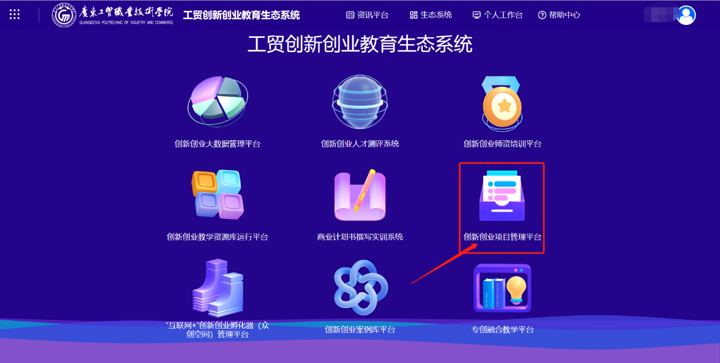

第四步：点击“2023年大学生创新创业训练计划校级验收”

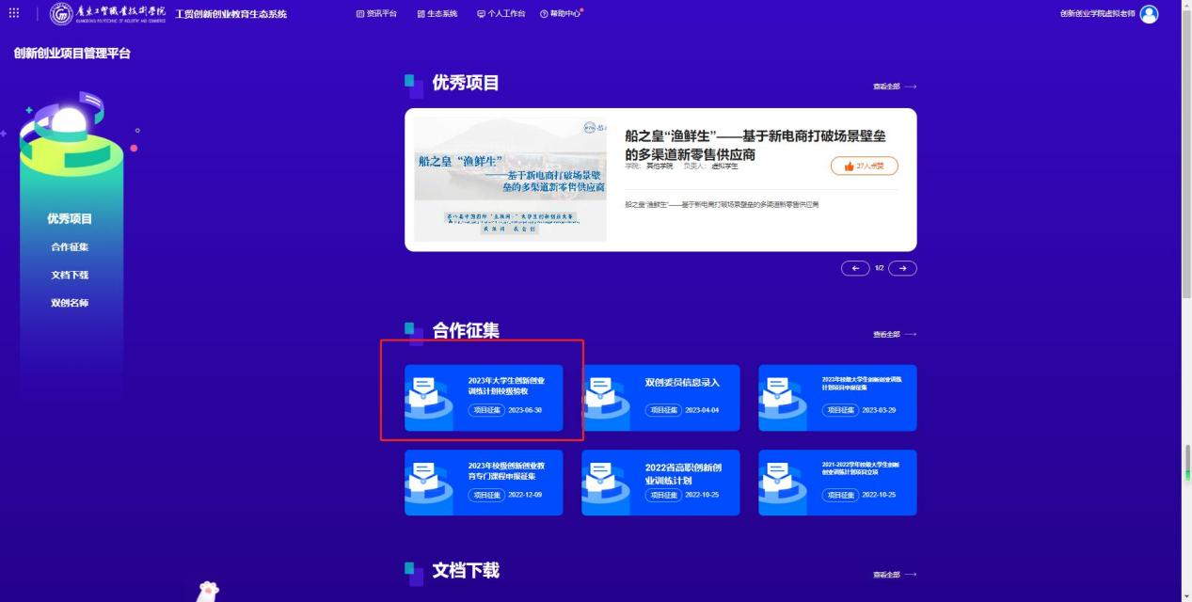

第五步：点击“点击报名”并填写项目信息



第六步：点击“申报”并按要求上传材料

